Розробку підготувала: Даніліна Віра Олександрівна, вчитель образотворчого та декоративно-прикладного мистецтва Шевченківської спеціалізованої загальноосвітньої школи-інтернат
з поглибленим вивченням предметів гуманітарно-естетичного профілю Черкаської обласної ради

Розробка уроку декоративно-прикладного мистецтва
для учнів 5 класу на тему:
«Виготовлення різдвяної прикраси-оберегу солом’яного янгола»
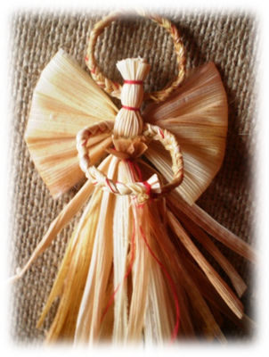
Тип уроку: комбінований
Мета: вчити виконувати учнів в техніці скульптура з природного матеріалу українську різдвяну прикрасу з соми – «Янгол», ознайомити з основними прийоми та правилами роботи з природними матеріалами (сомою, листям кукурудзи, сіно).
Виховувати в учнів інтерес і любов до народного мистецтва та історії культури нашого народу, його традицій, звичаїв, потреби в спілкуванні з ними, формування на цій основі морально – естетичного ідеалу особистості
Формувати естетичне відношення учнів до природи, праці, дійсності, навколишнього середовища; національну самосвідомость та самосвідомость, любов до історії нашої країни та бажання поглиблено вивчати культуру українського народу
Розвивати творчі здібності школярів, активізацією їх зацікавленість народним декоративним мистецтвом

Обладнання: а) для вчителя: зразки солом’яних янголів та інших прикрас виготовлених в техніці «скульптура з природного матеріалу, динамічні таблиці з послідовністю виконання української різдвяної прикраси-оберегу з природного матеріалу – «Янгол»;
б) для учнів: природній матеріал (солома, сіно, листя кукурудзи), нитки, кольорові стрічки, сухоцвіт, ножиці.
Хід уроку
1.Організаційна частина
2.Актуалізація опорних знань у формі бесіди
Питання бесіди:
- Що таке оберіг?
- Які обереги є у вас вдома?
Встановіть відповідність між видами декоративно-прикладного мистецтва і оберегами:
Вишивка | Лялька-мотанка
Лялькарство | Рушник
Ювелірна прикраса | Писанка
Писанкарство | Амулет

3. Мотивація навчальної діяльності
В наші дні існує традиція: на Новий Рік та Різдво Христове прикрашати оселю Новорічною (Різдвяною) ялинкою. Вішати на неї різні яскраві та барвисті прикраси з скла, пластику, які тисячами, напередодні новорічних свят, продаються в магазинах.
- Чим прикрашали свої оселі на Різдво та Новий рік наші прапора бабусі та прапрадіди, коли не було таких як зараз фабрик по виготовленню новорічних прикрас?
- В часи, коли жили наші прабабусі і прадіди, не було пластику, скло було дуже дорогим, хімічна промисловість не виробляла такі яскраві барвник з якими покривають сучасні новорічні прикраси. Та в ті далекі часи створювались дивовижні рукотворні прикраси-обереги.
Вчитель демонструє світлини із зображенням Різдвяних ялинок прикрашених в Етно стилі.
- Чим особливі ці ялинки?
- Чи хотіли ви навчитися створювати подібні прикраси, а ще дізнатися цікаві речі з історії цих прикрас?
4. Повідомлення мети і теми уроку
На сьогоднішньому уроці ми познайомимося з новорічними символами наших предків. Дізнаємося як з природних матеріалів виготовляли прикраси-обереги. І будемо вчитися навчимося робити один із них. буде янгол охоронець.
5. Вивчення нового матеріалу
Розповідь вчителя
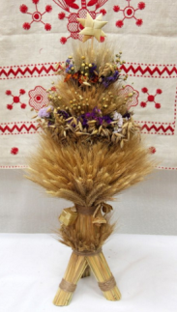
На сьогодні ми звиклися і віримо, що новорічна ялинка – одвічний атрибут наших предків. Але це не так. Довгий час, навіть у середині минулого століття, в побуті простого народу ялинки в оселях не ставили. Традиційною українською символікою на Новий рік був дідух. Виготовляли його з кулів або з першого зажинкового снопа. Кільканадцять пучків, окремо обплетених соломинками, ув’язували в пишний вінок. Знизу робили триральчате розгалуження для того, щоб дідух міг рівно стояти. Гілки дідуха – зібрані докупи пучки, що зверху відповідно розгалужувались, − обрамлювали кольоровими стрічками, паперовими чи засушеними квітами, кожен на свій смак та уподобання. У світлицях його ставили напередодні святвечора. В дохристиянські часи "дідух" був уособленням божества − опікуна людської спільноти, прадіда.
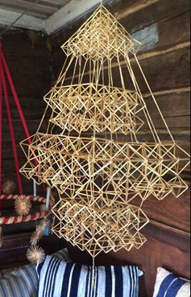
Особлива роль на Різдво належала хатнім прикрасам. Досить поширеними були «павучки». Їх робили із соломи. Зібравшись в одній із осель, дівчата заготовляли відповідних розмірів соломинки з цупких стебел. Просовуючи через соломинку нитку, вправні дівочі руки формували з них різноманітні квадратики й кубики. За основу брали найбільшу фігурку. До неї долучали з боків менші «павучки». Бокові стебла обмотували різноколірним папером або ж пацьорками. Напередодні Різдва вироби підвішували до центрального сволока. Вони трималися на довгій волосинці з конячого хвоста. Таке укріплення потрібне було для того, щоб фігурки постійно крутилися. Завдяки циркуляції повітря через вхідні двері та з палаючої печі, «павучок» повертався в різні боки, справляючи враження живої істоти. Ромбикові іграшки вельми подібні до павутини, а сам виріб схожий на павука, що застиг з розчепіреними ніжками в очікуванні здобичі. Та це тільки зовнішні ознаки. Павуки віддавна вважалися бажаними у людській оселі, бо «вони заснували світ». Так вірили наші предки.
Також поряд з «павучками» оселю прикрашали різні тварини з соломи, їжачки з колосків. Фігурки птахів, які ототожнювалися з небесним світилом − сонцем.
На різдвяні свята наші предки також робили янголів охоронців з природних матеріалів, які також підвішували до стелі. Вони слугували охоронцями від усього лихого, берегли дім та його мешканців.

5. Практична робота
Демонстрація з поясненням вчителем поетапності виконання прикраси-оберегу янгола з природного матеріалу
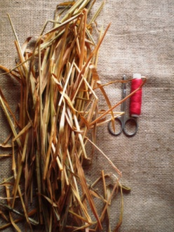
Інструменти та матеріали:
- - природній матеріал (солома, сіно, листя кукурудзи), який перед роботою зволожуємо;
- - нитки;
- - ножиці

- 1 етап: Робимо основу (тулуб). Беремо непарну кількість соломин (сіно, листя кукурудзи), відступаємо від краю 1-2 см і зв’язуємо дуже міцно ниткою. Солома при висиханні зменшується, тому якщо погано зафіксувати нитку то майбутній виріб розпадеться.
- 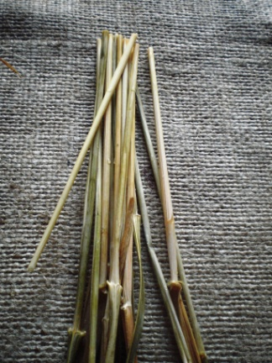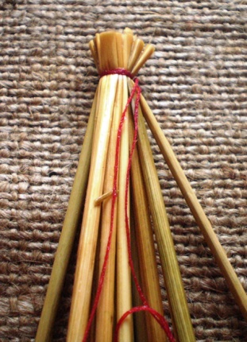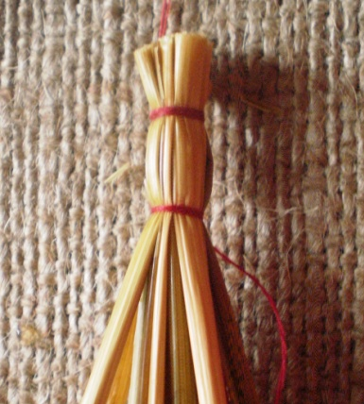
- 2 етап: формуємо голівку янгола. Відступаємо від попереднього зв’язування 1-1,5 см і також міцно зав’язуємо, робимо 2-3 вузлики для міцност
- 3 етап: робимо для янгола німб та руки. Для виготовлення німбу беремо 3 соломинки, які зв’язуємо ниткою з краю і плетемо косу. В кінці плетива формуємо німб і зв’язуємо. Так само плетемо і руки. Під час роботи потрібно дотримуватися пропорцій.
- 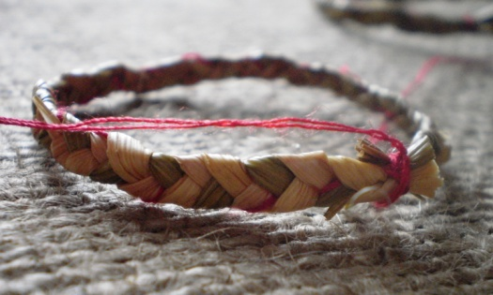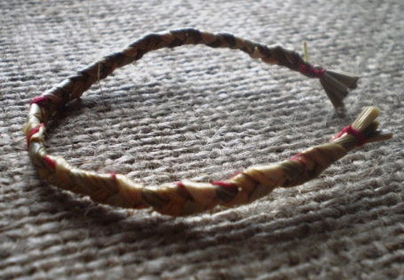
- 4 етап: виготовляємо крила янгола. Крила робимо з листя кукурудзи. Все отримане з’єднуємо. Основу розкладаємо навпіл і вставляємо німб, крила і руки.
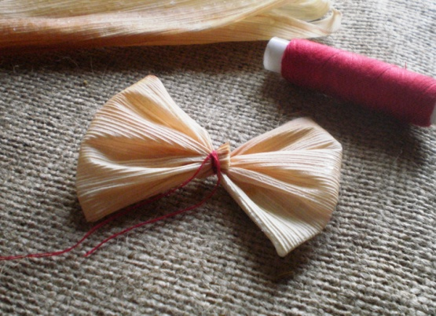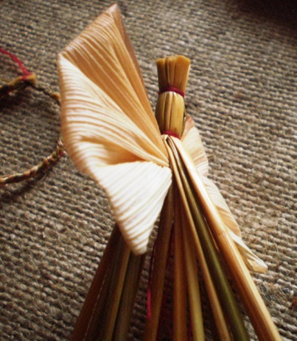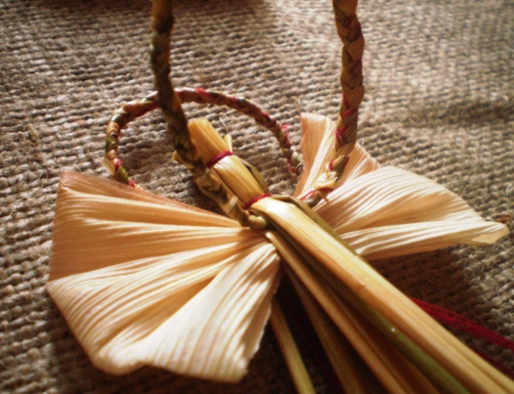
- 5 етап: створюємо спідничку. Зв’язуємо нитками янгола на талії. Беремо іще один пучок соломи і зв’язуємо та прив’язуємо до талії, щоб вийшла пишна спідничка.
- 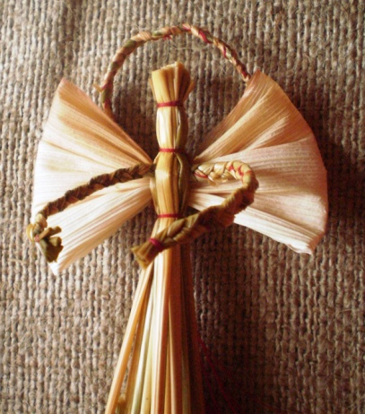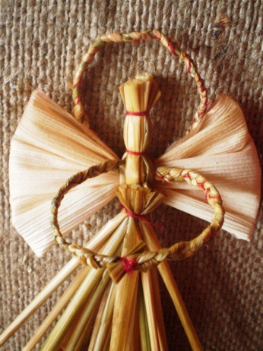
- 6 етап: декоруємо янгола. Все залежить від вашої фантазії (фартушок, поясок). Можна від початку роботи зробити зачіску янголу, одягти жилетку, крила сплести з соломин.
- 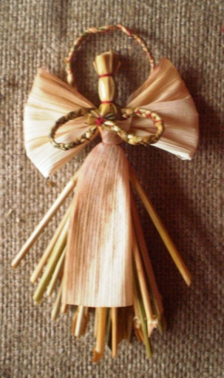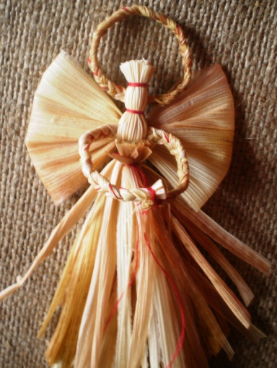

6. Підведення підсумків уроку. Рефлексія
Такого янгола наші предки робили не тільки на Різдвяні свята, а й на Великдень. Такий виріб буде гарним цікавим, актуальним та оригінальним подарунком і в наші дні.
- Яку різдвяну прикрасу наших предків ми навчилися виконувати на даному заняті?
- Що ще наші предки іще виготовляли на Різдво з природнього матеріалу? (дідух, птахи, коники, «павучки»).
- Що вас найбільше вразило на сьогоднішньому уроці?
- В чому був ваш успіх?
- Які обереги ви ще б хотіли навчитися виготовляти?



